Este espacio se concibe como una linea de trabajo permanente para los responsables de las áreas de personal de todos los organismos del Estado provincial, orientado a articular acciones, intercambiar experiencias, generar conocimientos entre los participantes, estandarizar los procesos administrativos, pero fundamentalmente homologar criterios de aplicación e interpretación de las normas que rigen en la administración de los agentes público.

Desde el año dos mil doce en el que se realizaron tres encuentros presenciales, se ha continuado a través del tiempo habiéndose realizado el encuentro N°18 en marzo del 2022.

En estos encuentros se han realizado las presentaciones y las capacitaciones para el uso de la plataforma virtual, como instancia de permanente comunicación entro todos los responsables de personal quienes pueden interactuar por medio de la misma y otros medios como grupos de whap up que permiten la socialización de información y la ágil repuesta en tiempo real agilizando el tiempo de interacciones entre los profesionales.

Más de 60 jefes de áreas de Personal de organismos del estado provincial asisten a los Seminarios Taller que son dictados con distintos temas a ser tratados en cada encuentro.

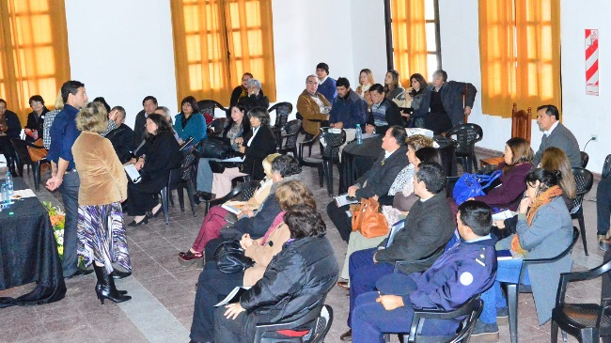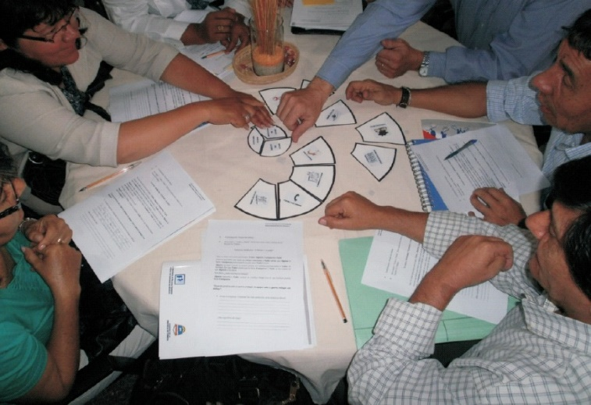

https://www.siempreformosa.com/2016/05/encuentro-de-jefes-de-areas-de-personal_28.html